La Stylistique comparée du français et de l´anglais (1958) de Jean-Paul Vinay (1910-1999) et Jean Darbelnet (1904-1990) est l´un des ouvrages qui « a le plus marqué les études de traduction » (selon Robert Larose, Théories contemporaines de la traduction, Québec, 1989). Dans cet ouvrage, les auteurs canadiens revendiquent le rattachement de la traductologie à la linguistique, mais en même temps ils complètent leur approche de la traduction en faisant appel à d´autres disciplines telles que la stylistique, la rhétorique ou la psychologie.
À l´époque, l´approche comparative constitue une innovation majeure dans le domaine des études traductologiques, parce qu´elle propose des principes généraux pour traduire ; il s´agit d´une véritable « méthode de traduction ».
1.2 Traductologie linguistique théorique - Georges Mounin
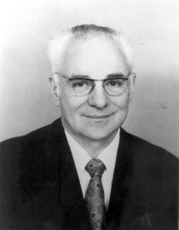
Dans son ouvrage "Les Problèmes théoriques de la traduction" (1963), Georges Mounin (1910-1993) consacre la linguistique comme cadre conceptuel de référence pour l´étude de la traduction. Le point de départ de sa réflexion est que la traduction est « un contact de langues, un fait de bilinguisme ».
Son souci premier est la scientificité de la discipline, ce qui le conduit à poser une question obsédante à l´époque : « L´étude scientifique de l´opération traduisante doit-elle être une branche de la linguistique ? »
Mounin lui-même précise dans sa thèse de doctorat (soutenue en 1963) qu´il étudie les problèmes généraux de la traduction dans le cadre de la linguistique générale contemporaine, essentiellement structuraliste. Cela se comprend facilement si l´on se rend compte qu´à l´époque, la linguistique était une science dominante parmi les sciences humaines. Mounin était persuadéque les questions concernant la possibilité ou l´impossibilité de l´opération traduisante ne pouvaient être éclairées que dans le cadre de la science linguistique.
L´objectif de Mounin était en réalité de faire accéder la traductologie au rang de « science », et comme il ne voyait pas d´autre possibilité que de passer par la linguistique, il revendiquait pour l´étude scientifique de la traduction le droit de devenir une branche de la linguistique.
Dans cette optique, son ouvrage Les Problèmes théoriques de la traduction est structuré suivant des distinctions binaires qui relèvent de la linguistique théorique :
1) linguistique et traduction,
2) les obstacles linguistiques,
3) lexique et traduction,
4) visions du monde et traduction,
5) civilisations multiples et traduction,
6) syntaxe et traduction.
La question de l´intraduisible, liée étroitement au relativisme linguistique, occupait une place importante dans la réflexion de Mounin, mais sa réponse était nuancée. Selon lui, « la traduction n´est pas toujours possible ... Elle ne l´est que dans une certaine mesure et dans certains limites, mais au lieu de poser cette mesure comme éternelle et absolue, il faut dans chaque cas déterminer cette mesure, décrire exactement ces limites.» (Mounin, 1963, cité par Guidère, 2010 : 46).
Dans une autre oeuvre (Linguistique et traduction, 1976), Mounin passait en revue les principales théories linguistiques de l´époque (Saussure, Bloomfield, Harris, Hjelmslev) pour affirmer la légitimité d´une étude scientifique de la traduction. (Guidère, 2010 : 46).
1.3 Traductologie linguistique appliquée - John Catford
La linguistique appliquée est une branche de la linguistique qui s´intéresse davantage aux applications pratiques de la langue qu´aux théories générales sur le langage. Pendant longtemps, la traduction a été perçue comme un champ d´investigation privilégié de la linguistique appliquée. L´exemple de cette approche est le livre de John Catford (1917-2009) intitulé
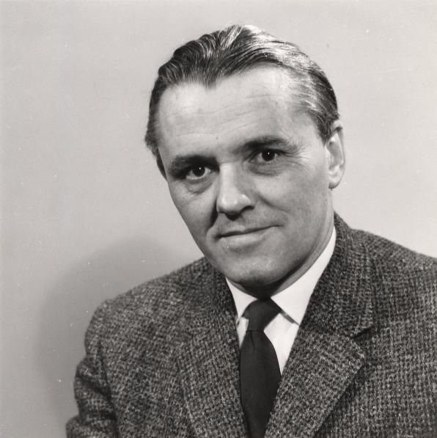
"A Linguistic Theory of Translation" (1965), portant le sous-titre : Essay in Applied Linguistics (essai de linguistique appliquée).
Catford veut étudier les « processus de traduction » en ayant recours à la linguistique appliquée, mais en même temps il estime que la traductologie doit être rattachée à la linguistique comparée, puisque la théorie de la traduction s´intéresse à des relations entre les langues. (Guidère, 2010 : 47) Catford était sans aucun doute inspiré par plusieurs idées de la linguistique comparée, puisque quelques années après la première parution de la Stylistique comparée du français et de l´anglais, John C. Catford a repris, avec une terminologie différente, les idées des deux linguistes canadiens, en distinguant entre la correspondance formelle et l´équivalence textuelle. La correspondance formelle est un fait relevant plutôt du système entier que des unités de traduction particulières et elle appartient au niveau de la langue (au sens saussurien) plutôt qu´à celui de la parole. Le correspondant formel peut être n´importe quelle catégorie de la langue d´arrivée (unité, classe, structure). Pour Catford, l´équivalence textuelle n´est presque jamais réalisée par la correspondance formelle de mot à mot ou de structure à structure. Cela provient des différences de découpage de la réalité selon les langues soit sur un plan lexical, soit sur un plan syntaxique. (Oseki-Dépré, 2011 : 58-59 ; Morini, 2007 : 63-65).
Selon Catford :"La traduction peut se définir comme suit : le remplacement des éléments textuels dans une langue par des éléments équivalents dans une autre langue». (Catford, 1965, cité d´après Nord, 2008 : 18).
1.4 Traductologie linguistique communicationnelle - Cary, Jacobson, Nida
Edmond Cary propose une théorie complète de la traduction. Rompant avec les théories linguistiques dominantes, pour ne pas dire seules existantes à l´époque, Cary fonde une théorie que l´on qualifiera plus tard de « théorie communicative axée sur le produit ». Pour lui, la traduction est une discipline de communication, un art, et non une science ; il oppose donc la traduction à la «science» des linguistes. (Bocquet, 2008 : 77)
« La traduction ne se réduit pas à une opération linguistique, [...] chaque genre possède ses règles propres. Si les critères linguistiques dominaient tous les genres [...], la traduction dans une langue donnée d´un texte d´une autre langue dépendrait par-dessus tout des rapports existant entre ces deux langues. » (Cary, 1985 : 49).
Roman Jacobson (1896-1982)
Le schéma jacobsonien des six fonctions du signe linguistique dérivées à partir de six facteurs qui entrent dans la situation de communication est le développement du schéma de Karl Bühler et de l´idée de Jan Mukařovský sur la fonction esthétique du signe linguistique (devenu fonction poétique chez Jacobson). (Mukařovský, 2007 : 74-81, 569).
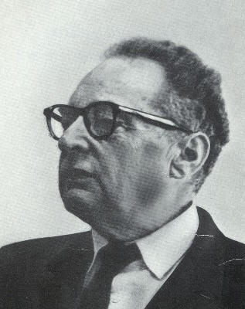
Schéma de la communication verbale de Jakobson
CONTEXTE (fonction référentielle)
DESTINATEUR MESSAGE DESTINATAIRE
(f. expressive) (f. poétique) (f. conative)
CONTACT (f. phatique)
CODE (f. métalinguistique)
Ce schéma de la communication verbale comporte six facteurs. Le destinateur envoie un message au destinataire. Pour que le message puisse être compris, il faut un contexte que Jakobson appelle également référent. Ce contexte doit être verbal ou capable d´être verbalisé et compréhensible pour le destinataire. Le message nécessite également un code commun au destinateur et au destinataire et, enfin, un contact, c´est-à-dire un canal physique et une connexion psychologique pour permettre au destinateur et au destinataire de commencer et de maintenir la communication. Jakobson attribue une fonction linguistique à chacun de ces facteurs :
1. la fonction référentielle ou dénotative est sans doute la principale fonction du langage, consistant à communiquer un message ou une information ;
2. la fonction expressive est orientée vers le destinateur, qui exprime ses sentiments ou ses émotions ;
3. la fonction conative ou appellative est centrée sur le destinataire. On utilise cette fonction du langage pour amener le destinataire à adopter un certain comportement ;
4. la fonction phatique vise à établir et à maintenir le contact physique ou psychologique dans le processus de la communication verbale ;
5. la fonction poétique, qui ne se limite pas seulement à la poésie et à la littérature, est orientée vers le message aussi bien dans sa forme que dans son sens ;
6. la fonction métalinguistique utilise le langage comme moyen d’analyse ou d’explication du code (grammaires, dictionnaires, lexiques spécialisés par exemple).
Jacobson spécifie trois formes possibles de traduction :
1/ la traduction intralinguale ou reformulation qui « consiste en l´interprétation des signes linguistiques au moyen des signes de la même langue »,
2/ la traduction interlinguale ou traduction proprement dite qui « consiste en l´interprétation des signes linguistiques
au moyen des signes d´une autre langue », et
3/ la traduction intersémiotique ou transmutation qui « consiste en l´interprétation des signes linguistiques au moyen de systèmes de signes non linguistiques ». (Jacobson, 2003 : 79).

Robert Larose - Traductologie linguistique textuelle -
En raison de la multiplicité des points de vue et de la diversité des perspectives textuelles, plusieurs traductologues se sont orientés vers des approches discursives de la traduction. L´analyse du discours offre un cadre d´étude plus rigoureux pour aborder les problèmes de traduction. Du point de vue de la linguistique, le terme discours recouvre non seulement la structure et l´organisation des productions langagières, les relations et les différences entre les séquences, mais aussi l´interprétation de ces séquences et la dimension sociale des interactions.
Dans cette perspective, Delisle (1980) a proposé une méthode de traduction fondée sur l´analyse du discours, mais il s´est intéressé uniquement aux « textes pragmatiques » .
Dans son ouvrage de synthèse intitulé Théories contemporaines de la traduction (1989), le linguiste canadien Robert Larose analyse les éléments constitutifs des discours sur la traduction au cours des années 1960-1980, en particulier ceux de Vinay et Darbelnet, Mounin, Nida, Catford, Steiner, Delisle, Ladmiral et Newmark.
Larose propose un modèle téléologique (axé sur la finalité du texte traduit) : « L´exactitude d´une traduction se mesure à l´adéquation entre l´intention communicative et le produit de la traduction. C´est ce que nous avons nommé la traduction téléologique. Aucun idéal de traduction n´existe hors d´un rapport de finalité ». L´objectif du modèle intégratif de Larose est de faire apparaître le profil respectif des textes en présence. Il distingue deux types de structures dans les textes source et cible :
1) La superstructure et macrostructure qui englobe l´organisation narrative et argumentative, les fonctions et les typologies textuelles, mais aussi l´organisation thématique du texte.
2) La microstructure qui se réfère à la forme de l´expression avec ses trois niveaux d´analyse (morphologique, lexicologique, syntaxique) et d´autre part, à la forme du contenu avec ses quatre niveaux d´analyse (graphémique, morphologique, lexicologique, syntaxique).
C´est par rapport à la finalité que Larose propose d´évaluer ces différents niveaux de la traduction. (Guidère, 2010 : 55-57)

2- Théories Sociolinguistiques
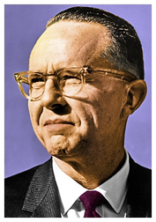
La traductologie sociolinguistique s´intéresse à tous les phénomènes ayant un rapport avec le personnage du traducteur et l´activité de traduction dans son contexte social : elle étudie les différences socioculturelles, les interactions et les politiques linguistiques.

Eugene Nida (1914-2011) -La science de la traduction –
Nous plaçons sa théorie parmi les catégories sociolinguistiques parce que dans le schéma classique qui envisage la traduction comme étant celle d’une langue source vers une langue cible, Nida abandonne les notions «cible» (target) et «langue cible» (target language) au profit de celles de «récepteur» et de «langue réceptrice». Pour Delisle (1984 : 56) qui range également la théorie de Nida dans la catégorie des théories sociolinguistiques, l’utilisation d’une telle terminologie témoigne du souci de l’auteur de rattacher sa théorie de la traduction à celle de la théorie de la communication et d’adapter le message biblique à la mentalité de chaque peuple. Deux théories grammaticales élaborées simultanément ont modifié de manière significative l´évolution de la traduction en tant que discipline, et influencent toujours la traduction d´une façon importante.
La traduction ne peut être perçue en termes purement linguistiques aux yeux de Nida (1969 : 130) : «Linguistic features are not the only factors which must be considered. In fact, the «cultural elements» may be even more important».
Cependant, il est nécessaire de distinguer dans l’approche de Nida une évolution d’une théorie linguistique vers une théorie sociolinguistique de la traduction. Au départ, sous l’influence de Chomsky qui dominait la linguistique avec sa grammaire générative dans les années 1960, Nida développe une théorie linguistique de la traduction qu’il tente d’ériger en science :
Ces théories ont atteint leur comble avec les Syntactic Structures (1957) et les Aspects of the Theory of Syntax (1965) de Noam Chomsky, le Message and Mission (1960) et le Toward a Science of Translating (1964) d´Eugene Nida.
La théorie de Chomsky consiste en trois niveaux de conceptualisation :
1) une composante de base constituée des « règles pour la structure de la phrase »
2) une structure profonde, qui est modifiée par l´intermédiaire des règles de transformation
3) une structure superficielle.
Nida prit le modèle de Chomsky, pour donner un caractère scientifique à sa propre méthode de traduction, mais le simplifia en en adoptant seulement les deux dernières étapes. (Gentzler, 2010 : 54). Le centre, le noyau, la structure profonde, l´essence, l´esprit, ce sont les termes utilisés par Nida, dont plusieurs sont inspirés par Chomsky.
L´influence de la science de traduction de Nida fut grande, parce que sa méthode était enseignée dans les cours universitaires de traduction en Allemagne et aux États-Unis. En Allemagne, la science de la traduction est devenue la méthodologie qui caractérise l´enseignement de la traduction, tant au niveau théorique que pratique. (Gentzler, 2010 : 55)
Empruntant des concepts à la linguistique, aux études culturelles, aux sciences de la communication et à la psychologie, Eugene Nida développe alors une approche pratique de la traduction qu´il a appelée « équivalence dynamique », dont l´objectif était de rendre la traduction claire et compréhensible autant que possible.
Dans son essai fondamental sur la traduction biblique « Toward a Science of Translating » (1964), Nida introduit deux concepts fondamentaux, ceux d´équivalence formelle et d´équivalence dynamique.
Nida envisage deux types d'équivalence : l'équivalence formelle et l'équivalence dynamique qui peuvent influencer la manière de traduire. L'équivalence formelle accorde une importance à la forme et au contenu du message. Ce type de traduction est tourné vers le texte source. Quant à l'équivalence dynamique, dont Nida lui-même est partisan, elle vise à exprimer de la façon la plus naturelle possible le message en prenant en compte la culture du destinataire du message. Elle cherche à produire chez le destinataire du texte cible un effet équivalent à celui produit chez le destinataire du texte source :
Dynamic is therefore to be defined in terms of the degree to which the receptors of the message in the receptor language respond to it in substantially the same manner as the receptors in the source language.
This response can never be identical, for the cultural and historical settings are too different, but there should be a high degree of equivalence response, or the translation will have failed to accomplish its purpose (Nida 1969 : 24).

L’importance de l’approche de Nida réside dans sa conception sociolinguistique de la traduction. Certes, sa théorie est plus orientée vers la traduction biblique. Mais dans la mesure où elle intègre dans son approche les aspects culturels, elle peut contribuer à l’analyse des rapports entre langue et culture dans la traduction.
En effet, pour Nida & Taber (1974 : 5), toute communication, pour être efficace doit respecter le «génie» de chaque langue. Mais cette approche sociolinguistique de Nida ne tient pas suffisamment compte de la fonction de la traduction dans la culture cible qui n’est pas forcément la même que celle de l’original.

